 *ПАМЯТКА*



УПРАВЛЕНИЕ ГРАЖДАНСКОЙ ЗАЩИТЫ

АМУРСКОГО МУНИЦИПАЛЬНОГО РАЙОНА



Несколько десятков лет назад слово «терроризм» казалось далеким и не имеющим никакого отношения к обычным людям. Сегодня это слово прочно вошло в лексикон, а террористическая угроза стала повседневной реальностью.

Борьба с терроризмом – это общемировая проблема.  
Терроризм отрицательно сказывается на работе любого государства. Он многолик. Существует несколько видов терроризма: политический, националистический, религиозный, криминальный.

Основной метод террористической деятельности – шантаж (запугивание) органов власти и населения опасностью гибели людей, причинением значительного имущественного ущерба либо наступлением иных общественно опасных последствий, осуществляемый в целях нарушения общественной безопасности и оказания воздействия на принятие органами власти решений, выгодных террористам.

Наиболее типичные способы террористической деятельности:

* нападение, совершаемое как открыто, так и из засады;
* минирование объектов промышленности, транспорта, связи, военных объектов, жилых и административных зданий;
* минирование мест постоянного нахождения или маршрутов передвижения объекта преступного посягательства;
* применение взрывчатых и отравляющих веществ, закамуфлированных под бытовые предметы, а также в почтовых посылках или бандеролях, адресованных конкретному лицу (жертве);
* вооруженный захват заложников;
* распространение вредных для здоровья людей радиоактивных, химических, биологических и иных опасных веществ и их компонентов;
* применение элементов компьютерных и информационных технологий.

К террористическому акту невозможно подготовиться заранее. Его можно попытаться предотвратить или минимизировать его последствия.

**Следует проявлять особую осторожность на многолюдных мероприятиях, в популярных развлекательных заведениях, гипермаркетах, в аэропортах и на вокзалах.**

**Обращайте внимание на подозрительных людей, предметы, на любые подозрительные мелочи.**

**Обращайте особое внимание на появление незнакомых лиц и автомобилей, разгрузку мешков и ящиков.**

**При обнаружении брошенного, разукомплектованного, длительное время не эксплуатирующегося транспорта сообщайте об этом в районные администрации, в органы местного самоуправления.**

**Никогда не принимайте от незнакомцев пакеты и сумки, не оставляйте свой багаж без присмотра.**

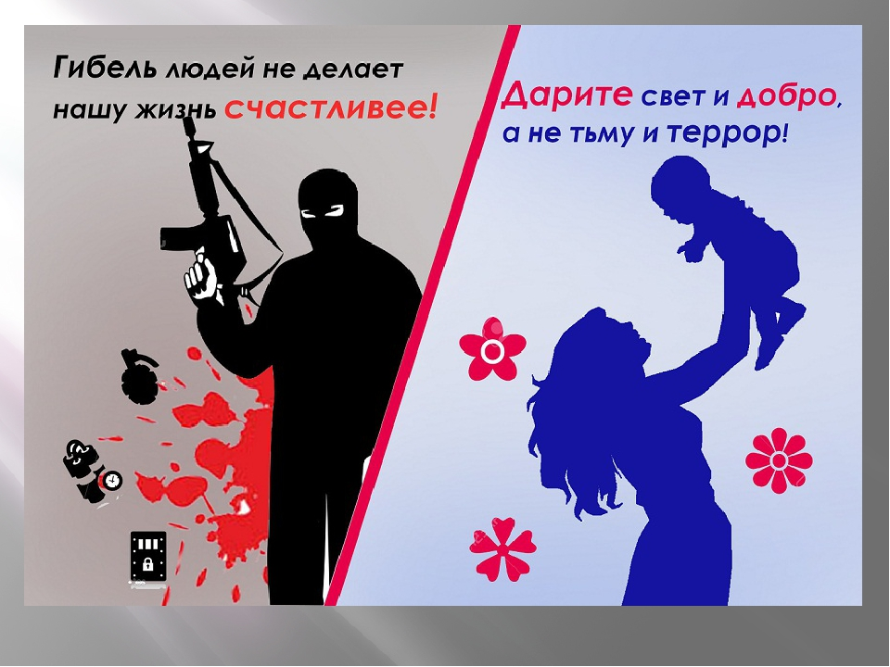

**Всегда узнавайте, где находятся резервные выходы**

**из помещения.**

**Если произошел взрыв, пожар не пользуйтесь лифтом.**

**Старайтесь не поддаваться панике, что бы ни произошло**.

**Будьте бдительны!**

**Ваши своевременные действия могут помочь предотвратить**

**террористический акт и сохранить жизни окружающих.**

Пресс – центр «Служба спасения 112»